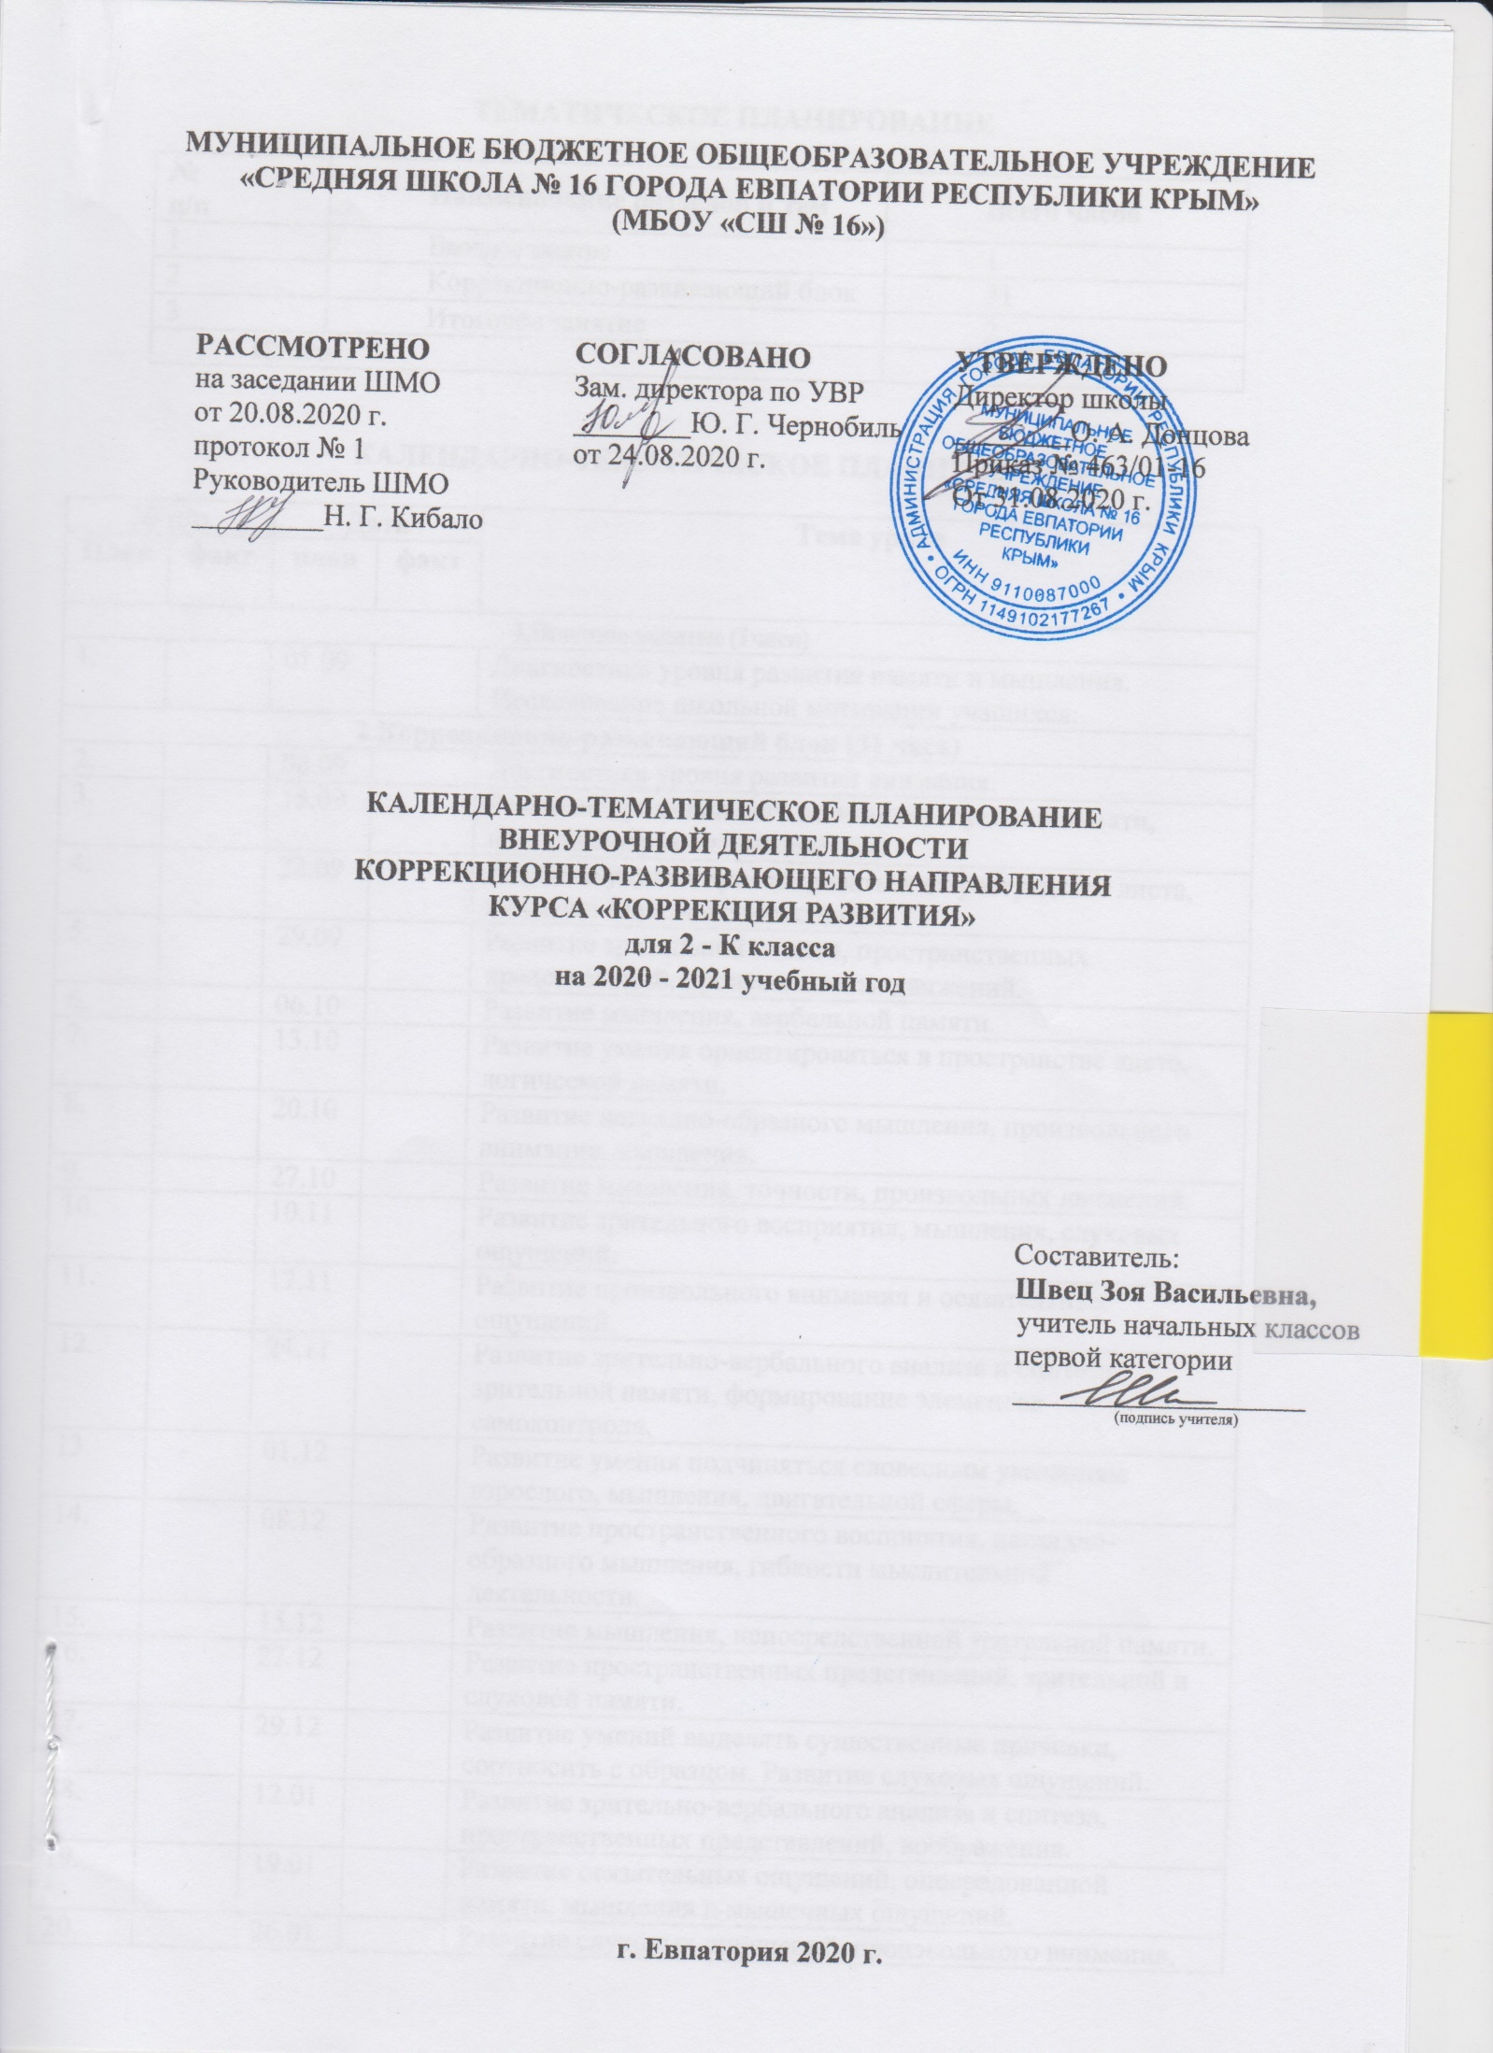

ТЕМАТИЧЕСКОЕ ПЛАНИРОВАНИЕ

№  п/п | Наименование разделов и тем | Всего часов
1 | Вводное занятие | 1
2 | Коррекционно-развивающий блок | 31
3 | Итоговое занятие | 2
Итого |  | 34

КАЛЕНДАРНО-ТЕМАТИЧЕСКОЕ ПЛАНИРОВАНИЕ

№ п/п |  | Дата |  | Тема урока
План | факт | план | факт
1.Вводное занятие (1часа)
1. |  | 01.09 |  | Диагностика уровня развития памяти и мышления. Исследование школьной мотивации учащихся.
2.Коррекционно-развивающий блок (31 часа)
2. |  | 08.09 |  | Диагностика уровня развития внимания.
3. |  | 15.09 |  | Развитие произвольного внимания, слуховой памяти, наглядно-образного мышления.
4. |  | 22.09 |  | Развитие умения ориентироваться в пространстве листа, наглядно-образного мышления.
5. |  | 29.09 |  | Развитие зрительной памяти, пространственных представлений, произвольности движений.
6. |  | 06.10 |  | Развитие мышления, вербальной памяти.
7. |  | 13.10 |  | Развитие умения ориентироваться в пространстве листа, логической памяти.
8. |  | 20.10 |  | Развитие наглядно-образного мышления, произвольного внимания, мышления.
9. |  | 27.10 |  | Развитие мышления, точности, произвольных движений.
10. |  | 10.11 |  | Развитие зрительного восприятия, мышления, слуховых ощущений.
11. |  | 17.11 |  | Развитие произвольного внимания и осязательных ощущений.
12. |  | 24.11 |  | Развитие зрительно-вербального анализа и синтеза, зрительной памяти, формирование элементов самоконтроля.
13. |  | 01.12 |  | Развитие умения подчиняться словесным указаниям взрослого, мышления, двигательной сферы.
14. |  | 08.12 |  | Развитие пространственного восприятия, наглядно-образного мышления, гибкости мыслительной деятельности.
15. |  | 15.12 |  | Развитие мышления, непосредственной зрительной памяти.
16. |  | 22.12 |  | Развитие пространственных представлений, зрительной и слуховой памяти.
17. |  | 29.12 |  | Развитие умений выделять существенные признаки, соотносить с образцом. Развитие слуховых ощущений.
18. |  | 12.01 |  | Развитие зрительно-вербального анализа и синтеза, пространственных представлений, воображения.
19. |  | 19.01 |  | Развитие осязательных ощущений, опосредованной памяти, мышления и мышечных ощущений.
20. |  | 26.01 |  | Развитие слуховых ощущений, произвольного внимания, наглядно-образного мышления.
21. |  | 02.02 |  | Развитие осязательных и зрительных ощущений, опосредованной памяти.
22. |  | 09.02 |  | Развитие произвольного внимания, мышления.
23. |  | 16.02 |  | Развитие опосредованной памяти, наглядно-образного мышления и слухового восприятия.
24. |  | 02.03 |  | Развитие словесной памяти и произвольного внимания, пространственных представлений.
25. |  | 09.03 |  | Развитие умения воспроизводить образец. Развитие мышления и двигательной сферы.
26. |  | 16.03 |  | Развитие мышления, осязательных ощущений.
27. |  | 30.03 |  | Развитие опосредованной памяти, зрительных ощущений, двигательной сферы.
28. |  | 06.04 |  | Развитие мышления, зрительной непосредственной памяти, мышечных ощущений.
29. |  | 13.04 |  | Развитие мышления и осязательных ощущений.
30. |  | 20.04 |  | Развитие внутреннего плана действия, зрительной опосредованной памяти, двигательной сферы.
31. |  | 27.04 |  | Развитие мышления и зрительного восприятия формы.
32. |  | 04.05 |  | Диагностика уровня развития памяти и мышления.
3.Итоговый диагностический блок (2 часа)
33. |  | 11.05 |  | Исследование школьной мотивации.
34. |  | 18.05 |  | Диагностика уровня развития внимания, воображения и восприятия.
35. |  | 25.05 |  | Повторение пройденного материала.

